Lekcja 12.05.2020
Temat: Czym dzisiaj jadę?

Odmiana czasownika "fahren"
W języku niemieckim czasownik "fahren" oznacza "jechać". W jego odmianie (a konkretnie w drugiej i trzeciej osobie liczby pojedynczej) występuje przegłos.
ich fahre – ja jadę
du first – ty jedziesz
er, sie, es fährt – on, ona, ono jedzie
wir Fahrem-my jedziemy
ihr fahrt – wy jedziecie
sie Fahrem – oni jadą
Sie Fahrem – pan/pani/państwo jadą
Womit fährst du? - czym jedziesz

Ich fahre mit dem Auto – jadę samochodem
Ich fahre mit der Bahn – jadę pociągiem
Ich fahre mit dem Bus – jadę busem
Jch fahre mit dem Fahhrad – jadę rowerem
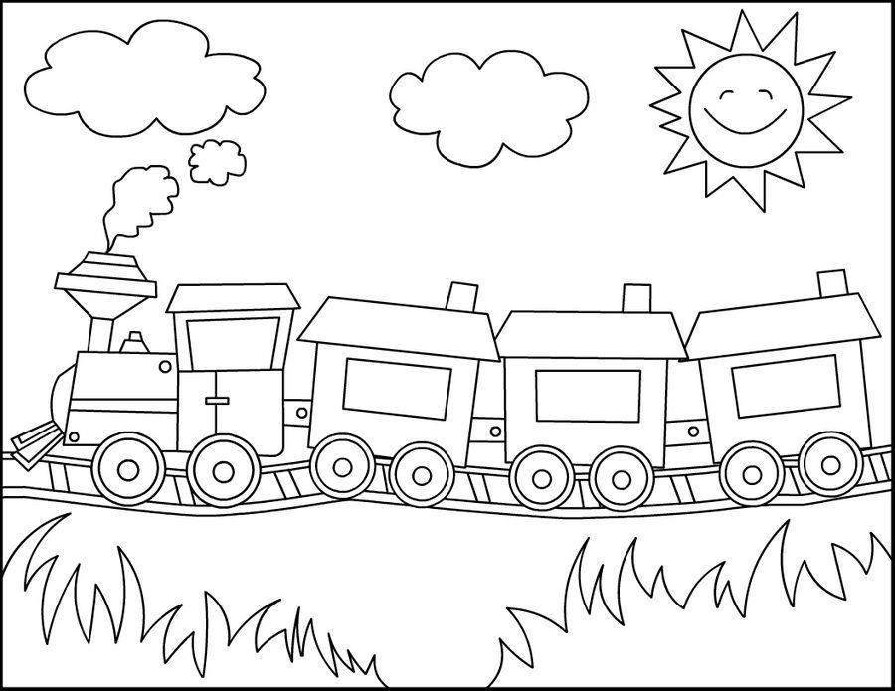
- Pokoloruj i podpisz po niemiecku obrazek - czym jedzie Alex

Alex ……………………………………………………….

Lekcja 13.05.2020
Temat: Wir fahrem einfach so – słuchamy i śpiewamy.
Ich und du
Ich und du
Wir fahren mit dem Zug
Wir fahren und sind froh
Wir fahren einfach so
Ich und du
Ich und du
Wir fahren mit dem Bus
Wir fahren und sind froh
Wir fahren einfach so
Ich und du
Ich und du
Wir fahren mit dem Schiff
Wir fahren und sind froh
Wir fahren einfach so
Ich und du
Ich und du
Wir fahren mit dem Roller
Wir fahren und sind froh
Wir fahren einfach so
- Słuchamy i śpiewamy
https://www.youtube.com/watch?v=WbhFO4G5hDA

Rozwiązane zadania proszę przesłać na emalia: bogumilaszt@gmail.com
Drodzy rodzice - proszę przypilnować dziecko, aby zadania zostały zrobione i proszę pomóc i zachęcić dziecko do jego wykonania.

